Steinschlag

Challenge cwm1

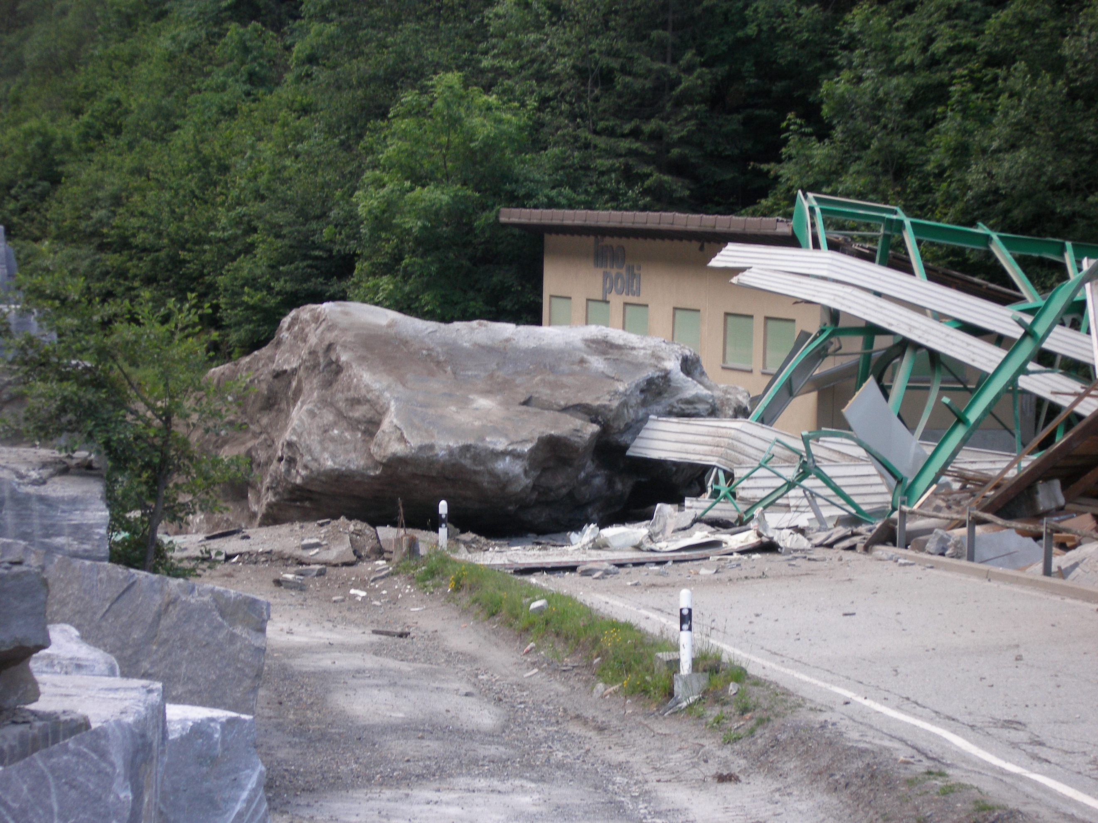

**Nabil Mikhael**  
[Weitere Verfasser*innen]

Windisch, 23. Dezember 2023

Inhaltsverzeichnis

1 Aufgabenstellung 3

2 Projektgrundlagen 3

3 Ablaufdiagramm 4

4 Explorative Datenanalyse 4

5 Bestimmung Zufallsvariablen und Verteilungen 7

6 Berechnung Todeswahrscheinlichkeit 8

7 Monte Carlo Simulation 10

8 Empfehlungen an den Kantonsingenieur 10

# Aufgabenstellung

Die Kantonsstrasse unterhalb Schiers (GR) ist vom Steinschlag betroffen. Steine lösen sich von zwei unterschiedlichen Stellen an der Felswand ab (Ablösungszone 1 und Ablösungszone 2). Der betroffene Strassenabschnitt ist mit Steinfangnetzen gesichert, die jedoch in die Jahre gekommen sind und die angestrebte Sicherheit nicht mehr gewährleisten können. Die Planung für Ersatznetze hat bereits begonnen, kann aber frühstens in einem Jahr umgesetzt werden.

In den letzten Monaten haben sich mehrere Steinschlagereignisse ereignet. Kommt es im Lauf des nächsten Jahres zu weiteren vergleichbaren Ereignissen, könnten die alten Sicherheitsnetze versagen und die Verkehrsteilnehmer einem grossen Sicherheitsrisiko ausgesetzt sein. Die Bevölkerung ist verunsichert und der Kantonsingenieur muss schnell entscheiden, ob das Risiko für die Verkehrsteilnehmer zu gross ist und die Kantonsstrasse vorübergehend gesperrt werden muss. Der Kantonsingenieur hat sie beauftragt, anhand von vorhanden Daten die Wahrscheinlichkeit eines Todesfalls zu berechnen und eine Empfehlung bezüglich der Schliessung bzw Offenhaltung der Strasse auszusprechen.

Damit die Strasse offenbleiben kann, muss gezeigt werden, dass die jährliche Wahrscheinlichkeit von Todesfällen infolge Steinschlags kleiner als 0.0001 ist. Für die Berechnungen soll ein gut strukturierter und dokumentierter Code in Python entwickelt werden.

# Projektgrundlagen

Folgende Projektgrundlagen stehen zur Verfügung:

* Für die Planung der neuen Sicherheitsnetze, hat ein beauftragter Geologe, über drei Monate Daten zu den Steinschlagereignisse aufgenommen. Dabei wurde Steingeschwindigkeit, Steinmasse und Zeitpunkt und der Zeitpunkt des Ereignisses für zwei Ablösungszonen registriert und zur Modellbildung zur Verfügung gestellt.
* NB: Die Geschwindigkeit ist durch einen Radar aufgenommen und sehr präzise. Die Masse ist eine Experten-Schätzung des Geologen.
* Ein beauftragtes Ingenieurbüro hat geschätzt, dass die Sicherheitsnetze bis zu einer Aufprallenergie von 1000 kJ sicher sind. Falls bereits ein Stein mit über 2000kg in den Sicherheitsnetzen liegt, beträgt die Aufprallenergie, die von den Sicherheitsnetzen aufgenommen werden kann, nur noch 500 kJ. Steine in den Sicherheitsnetze werden vom Unterhaltsteam entfernt (die Reaktionszeit beträgt 24 Stunden).
* Das tägliche Verkehrsaufkommen beträgt 1200 Autos. Stau kommt auf der Strecke nicht vor. Das Tempolimit beträgt 60 km/h.

# Ablaufdiagramm

Das folgende Ablaufdiagramm stellt den Prozess vom Steinschlag bis zum Unfall (direkt/indirekt) dar:



# Explorative Datenanalyse

Für die explorative Datenanalyse werden die Steinschlagereignisse aus den Ablösungszonen 1 und 2 ausgewertet. Jeder Datensatz enthält Angaben zu Datum, Uhrzeit, Masse (in kg) und Geschwindigkeit (in m/s) jedes Steinschlagereignisses. Zur Vertiefung unserer Analyse haben wir die Datensätze um drei wesentliche Spalten erweitert: kinetische Energie (in kJ), «DateTime» und «TimeDiffHours». Die kinetische Energie wurde gemäss der Formel

berechnet. Die Spalte «DateTime» dient der Umwandlung von Datum und Uhrzeit in ein einheitliches Datetime-Format, während «TimeDiffHours» die zeitliche Differenz in Stunden zwischen aufeinanderfolgenden Steinschlagereignissen kalkuliert.

In der Ablösungszone 1 ist ein Steinschlagereignis mit einer Masse von 0 kg enthalten, was nicht plausibel erscheint. Um den Informationsgehalt unseres begrenzten Datensatzes zu bewahren, ersetzten wir diesen Wert durch den Median der Masse in dieser Zone.

Um eine detaillierte Einschätzung der stetigen Variablen von Masse und Geschwindigkeit zu erhalten, haben wir verschiedene Diagramme zur Visualisierung der Daten in den Ablösungszonen 1 und 2 eingesetzt. Diese Darstellung erleichtert die Erkennung potenzieller Korrelationen zwischen den verschiedenen Variablen. Darüber hinaus erfolgte ein Vergleich der Ablösungszonen, um zu beurteilen, ob eine Zusammenführung der Datensätze aus beiden Zonen sinnvoll ist.

Die vorliegenden Streudiagramm in Abbilung 1 visualisiert die Beziehung zwischen der Masse und der Geschwindigkeit bei Steinschlagereignissen. Jeder Punkt im Diagramm repräsentiert ein individuelles Ereignis, wobei die horizontale Achse die Masse der Steine (in kg) und die vertikale Achse ihre Geschwindigkeit (in m/s) anzeigt. Zusätzlich wird die kinetische Energie (in kJ) als Farb- und Grössenskalierung dargestellt.

​

In Ablösungszone 1 variieren die Massen der Steinschlagereignisse stark, mit einigen Ereignissen, die Massen von bis zu 3000 kg erreichen. Die Geschwindigkeiten dieser Steine liegen meist zwischen 4 und 14 m/s.

Im Gegensatz dazu zeigt Ablösungszone 2 eine Tendenz zu geringeren Massen, typischerweise unter 500 kg, aber mit deutlich höheren Geschwindigkeiten, die zwischen 25 und 45 m/s liegen. Interessanterweise ist die Energie der Steine dadurch auch wesentlich höher als in Ablösungszone 1, da die kinetische Energie im Gegensatz zur Masse zum Quadrat der Geschwindigkeit proportional ist (siehe Boxplot kinetische Energie, hinzufügen)

Die kinetische Energie in Ablösungzone 1 / 2

Insgesamt kann geschlussfolgert werden, dass die Ablösungszonen unterschiedliche physikalische Bedingungen aufweisen, wie etwa Unterschiede in der Geländebeschaffenheit, und daher eine Zusammenführung der Datensätze nicht sinnvoll erscheint.

Ein Bild, das Screenshot, Text, Diagramm, Farbigkeit enthält.

Ein Bild, das Text, Screenshot, Diagramm, Reihe enthält.

Grafik Boxplots kinetisch Energie hinzufügen

**Zeitdifferenz «TimeDiffHours»**

Die Steinschlagereignisse treten in dem betrachteten Zeitraum von 3 Monaten zeitlich zufällig auf. Ablösungszone 2 zeigt im Allgemeinen längere Zeiträume zwischen den Ereignissen als Ablösungszone 1 auf, was durch die höheren Peaks (Spitzen) gekennzeichnet ist. Aus der Verteilung der Zeitdifferenzen lässt sich dennoch kein erkennbarer Trend identifizieren (siehe Abbildung 1). Das untermauert die Erkenntnis, dass die beiden Zonen unabhängig voneinander simuliert werden müssen.

Ein Bild, das Text, Screenshot, Diagramm, Reihe enthält.

Abbildung 1: Zeitdifferenz zwischen Steinschlagereignissen in Stunden

# Bestimmung Zufallsvariablen und Verteilungen

Für die stetigen Zufallsvariablen Masse, Geschwindigkeit und Zeitabstände haben wir eine kumulative Verteilungsfunktion erstellt, um zu entscheiden, welche Wahrscheinlichkeitsverteilung am ehesten dazu passt. Diese Auswahl ist entscheidend, da die gewählte Verteilung in der Monte Carlo-Simulation eingesetzt wird und somit einen erheblichen Einfluss auf das Endergebnis hat

To be continued

# Berechnung Todeswahrscheinlichkeit

Es ist wichtig, zwischen direkten und indirekten Treffern durch Steinschläge zu unterscheiden. Ein direkter Treffer bezeichnet eine Situation, in der Personen im Fahrzeug unmittelbar von einem Steinschlag getroffen werden. In solchen Fällen gehen wir aufgrund der hohen punktuellen kinetischen Energien und der möglichen Netzdurchbrüche davon aus, dass jeder direkte Treffer tödlich ist.

Im Gegensatz dazu beschreibt ein indirekter Treffer eine Situation, in der das Fahrzeug aufgrund eines verkürzten Bremsweges mit einem **unbeweglichen** Objekt, wie einem durch Steinschlag auf der Fahrbahn liegenden Stein, kollidiert. Für diese Art von Unfall nehmen wir an, dass die Wahrscheinlichkeit, bei einer Kollision mit 60 km/h tödlich zu verunglücken, bei 10% liegt (siehe Beilage Gespräch Kanton Graubünden).

Die Risikozeitanteile direkter und indirekter Treffer können als eine Art Präsenzwahrscheinlichkeit angesehen werden und beschreiben den Anteil eines Tages, den ein Fahrzeug durchschnittlich in einer Gefahrenzone verbringt. Sie werden als Faktor in die Berechnung der jährlichen Gesamttodeswahrscheinlichkeit einbezogen. Die Berechnung und Arbeitsschritte dazu werden unten detailliert erklärt.

Insgesamt werden Parameter werden für die Berechnung der Todeswahrscheinlichkeit verwendet:

| **Parameter** | **Wert** | **Quelle** |
| --- | --- | --- |
| Geschwindigkeit | 60 km/h | Projektgrundlagen |
| Verkehrsaufkommen | 1200 Fahrzeuge pro Tag | Projektgrundlagen |
| Fahrzeuglänge | 4.4 m | BFS |
| Fahrzeugbesetzungsgrad | 1.6 Personen / Fahrzeug | Kanton Graubünden |
| Letalität bei 60 km/h | 10 % | Kanton Graubünden |
| P(Steinnetzbruch pro Jahr) | Simulationsergebnis | Simulation |
| Reaktionszeit | 1 Sekunde | BFU, Beratungsstelle für Unfallverhütung |
| Risikozeitanteil direkter Treffer | 0.367 % | eigene Berechnung |
| Risikozeitanteil indirekter Treffer | 4.389 % | eigene Berechnung |

Aus diesen Parametern wird die Gesamttodeswahrscheinlichkeit wie folgt berechnet:

**Risikozeitanteil direkter Treffer**

Der Risikozeitanteil direkter Treffer wird in folgenden drei Arbeitsschritten berechnet:

* Bestimmung der Durchfahrtszeit eines Fahrzeugs durch die Gefahrenzone:

**Geht man davon aus, dass die Länge des Schutznetzes mit der räumlichen Ausdehnung der Gefahrenzone übereinstimmt, ergibt sich daraus, dass die Netzlänge in Bezug auf die Verteilung der Aufprallenergie bei einem Unfall an Bedeutung verliert. Dies bedeutet, dass eine Verlängerung der Gefahrenzone – und somit auch der Netzlänge – zwar die Zeit erhöht, die ein Fahrzeug im Gefahrenbereich verbringt, jedoch gleichzeitig die Intensität eines möglichen Aufpralls verringert. Im Gegensatz dazu führt eine kürzere Gefahrenzone, die ungefähr die Länge eines Fahrzeugs aufweist, zu einer stärkeren kinetischen Energie beim Aufprall. Vor diesem Hintergrund ist die Durchfahrtszeit eines Fahrzeugs durch die Gefahrenzone wie folgt zu betrachten:**

* Berechnung der gesamten Durchfahrtszeit aller Fahrzeuge pro Tag

Risikozeitanteil / Zeitliche Präsenzwahrscheinlichkeit

Schritt 3 beinhaltet die Berechnung der Wahrscheinlichkeit, dass zu einem zufälligen Zeitpunkt ein Fahrzeug den Gefahrenbereich durchquert. Hierfür wird die gesamte Durchfahrtszeit aller Fahrzeuge pro Tag (316,8 Sekunden) ins Verhältnis zur Gesamtzeit eines Tages (86.400 Sekunden) gesetzt. Dies liefert den Anteil der Zeit, in dem Fahrzeuge täglich dem Risiko im Gefahrenbereich ausgesetzt sind.

**Risikozeitanteil indirekter Treffer**

Der Risikozeitanteil für einen indirekten Treffer respektive Auffahrunfall wird wie folgt berechnet:

# Monte Carlo Simulation

Für jede Ablösungszone wurde eine separate Monte Carlo Simulation durchgeführt. Dabei wurden die Daten… generiert…

# Empfehlungen an den Kantonsingenieur

Damit die Strasse offenbleiben kann, muss gezeigt werden, dass die jährliche Wahrscheinlichkeit von Todesfällen infolge Steinschlags kleiner als 0.0001 ist. Anhand unserer Simulation und Berechnungen sind wir auf eine jährliche Todeseswahrscheinlichkeit von XY gekommen. Somit ist der betroffene Strassenabschnitt genügend sicher für die Bevölkerung und darf, bis die Ersatznetze nächstes Jahr eingerichtet werden, offenbleiben.